111年度新竹縣婦女福利服務中心

「從電影談CEDAW」課程
-婦女福利業務人員在職訓練

成果報告

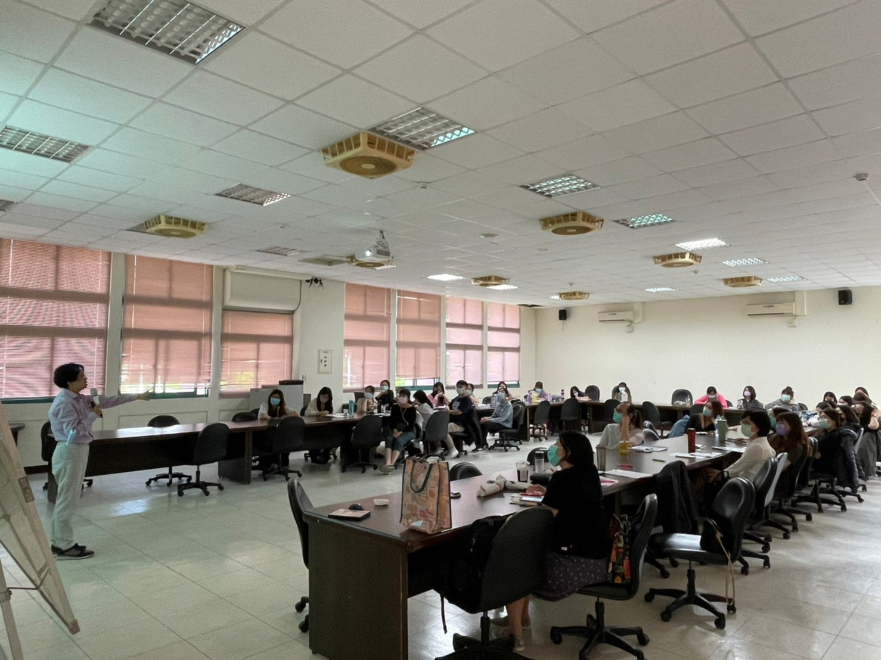
指導單位：  主辦單位： | 新竹縣政府  新竹縣婦女福利服務中心  (社團法人台灣新願社會福利服務協會承辦)
課程時間： | 民國111年5月19日14:00-17:00
目錄

壹、方案實施報告--------------------------------------------02

貳、評估檢討及建議事項-----------------------------------03

参、附件檔案--------------------------------------------------
(一)課程照片
(二)前、後測問卷樣本

壹、方案實施報告
一、方案名稱 | 「從電影談CEDAW」課程-婦女福利業務人員在職訓練
二、實施時間 | 民國111年5月19日14：00-17：00
三、實施地點 | 新竹縣竹北市縣政二路620號(婦幼館中型會議室)
四、對象與人數 | 婦女福利業務人員或對此議題有興趣之專業人員，共40人。
五、參與單位 | 新竹縣政府、新竹縣婦女福利服務中心、新竹縣新住民家庭服務中心、現代婦女基金會、勵馨基金會新竹分事務所
六、請分別就工作實施過程、內容、方式情形逐一說明：
（一）實施內容、方式：
本次課程為中心辦理婦女福利業務在職訓練之第二場次課程，目的在於提升從事婦女福利業務人員對於「消除對婦女一切形式歧視公約」（以下簡稱CEDAW）的專業知能以落實業務推動，此次辦理「從電影談CEDAW」課程-婦女福利業務人員在職訓練，藉由韓國電影「82年生的金智英」之電影內容進行性別刻板印象、性別差異對待及性別困境之探討，並呼應CEDAW之內容與實務，期許增進參與人員對於CEDAW之宗旨精神、核心概念及條文之更深了解，以期培力及提升專業助人者推動性平業務之量能，進而能符合性別正義及落實決策參與之性別平等核心價值。
（二）實施過程：
課程先由中心督導說明課程目的、邀請參與成員進行前測問卷及介紹伍維婷講師等開場，之後由伍維婷老師講授課程內容，老師先帶領成員看一段影片「向女孩一樣跑步」，針對影片內容闡述社會大眾對於女性角色的刻板印象，後續進入CEDAW的精神、內涵及條文加以解說，也說明因應CEDAW之精神價值，影響台灣相關法令的變更，如1996年前，未成年子女監護權只限父親擁有、2000年前民法並無保障女性財產支配權等。後續課程運用韓國電影「82年生的金智英」，透過30分鐘電影賞析，引導參與成員體會感受女性進入婚姻、家庭後所面臨到的性別權益困境及處境，同時，老師也帶領成員針對電影情節搭配CEDAW條文進行探討，如CEDAW第1條歧視(歧視的操作化定義、歧視的行為型態，如排斥、限制、差別待遇以及直接歧視、間接歧視)、第5條性別刻板印象和偏見、第10條教育、第11條就業、第16條婚姻及家庭生活等條文內容，讓成員能夠加深對於條文的認識
後續老師也說明有關CEDAW的三核心原則(實質平等、不歧視、國家義務)，並透過案例加以說明，加深學員對於CEDAW的知能提升。
課程結束後，中心成員再次邀請成員進行後測問卷，並由伍維婷老師於課堂上進行簡單討論，進行問卷題目的解惑。
(三）建議與期待：
本課程邀請成員以新竹縣市從事婦女福利業務人員為主，除了委請縣府承辦人邀請社會處同仁，中心亦發文邀請新竹縣市民間相關單位之成員參加，以讓更多專業助人者知悉課程資訊，本次課程雖在疫情嚴峻考驗仍採實體課程，然報名相當踴躍超乎預期，且計40位成員實際出席，未來相關活動亦可延續此次的邀約方式，裨益更多專業助人者一起學習，充實相關專業知能。

貳、評估檢討及建議事項（請就目標達成情況進行評估）
一、哪些符合受益者的需要，哪些則否：
1、本方案的規劃是以考量婦女福利業務人員都應該清楚了解CEDAW之內涵及條文內容，因此與伍維婷老師討論運用電影素材，「82年生的金智英」，進行情節內容、搭配老師精闢CEDAW的條文講解，提升成員對於CEDAW內涵、精神之認識。。
2、本次課程參與者有公務體系人員及社會工作師，因此中心亦申請社會工作師繼續教育積分及請縣府協助申請公務人員學習時數。
二、方案執行結果達成了哪些既定目標：
本次方案的目標是提升參與成員更了解CEDAW之宗旨精神、核心概念及條文，培力及提升專業助人者推動性平業務之量能，而課程目標是否達成，測量方式採利用相同題目、不同順序編排，進行前後測施測，了解成員學習狀況，相關統計分析如下：(問卷部分僅列出題目，選項省略，完整問卷內容參酌附件)
- 本次參加人數共40人，女性37人、男性3人，性別分布如下：
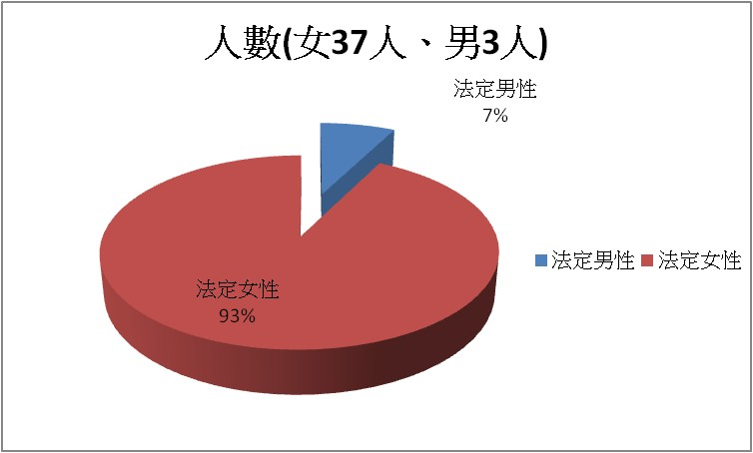

- 問卷統計及分析
- 前測問題1:依據CEDAW和我國《民法》之規定，不管未婚或已婚之女性皆有財產
繼承權。正確答案為○，前測答對率100%，後測答對率亦為100%
- 前測問題2:聯合國於1979年通過CEDAW，其為保障婦女人權的完整清單，也是
各國用以檢視婦女人權執行情況的最佳指標。正確答案為○。前測答對率為94%，後測答對率為100%。
- 前測問題3:消除對婦女一切形式歧視公約CEDAW要求締約國有責任要去改變定型化的男女角色，以及因為傳統文化對女性造成的傷害。正確答案為○。前測答對率為84%，後測答對率為94%。
- 前測問題4:下列對於CEDAW委員會和締約國的權利與義務的敘述，何者錯誤？答案為②締約國必須在批准或加入一年內提交一份初次國家報告，之後至少每三年繳
交一次國家報告書。前測答對率為31%，後測答對率為84%。
- 前測問題5:下列法規何者與性別議題有關？答案為②《性別工作平等法》，前測答對率25%，後測答對率為84%。
- 前測問題6: CEDAW委員會的職能，不包括何者？答案為③聆聽締約國發表總結意見，並給予意見。前測答對率25%，後測答對率為84%。
- 前測問題7:下列選項對於落實「性別主流化」的策略，何者錯誤？答案為①透過個人實踐性別主流化，政府不干涉。前測答對率為78%，後測答對率為84%。
- 前測問題8:民間文化習俗「喪禮時只能長子（或長孫）端香爐及牌位（即端斗）」，這是違反CEDAW第幾條之精神？答案為①第5條：改變男女的社會和文化行為模式，以消除尊卑觀念、偏見、習俗等。前測答對率為88%，後測答對率91%。
- 前測問題9:以下何者正確?答案為④以上皆是。前測答案為91%，後測答對率亦為91%。
- 前測問題10:以下何者不是暫行特別措施常見的類型？答案為④提供產假、育嬰假及家庭照顧假等措施。前測答對率為47%，後測答對率為84%。

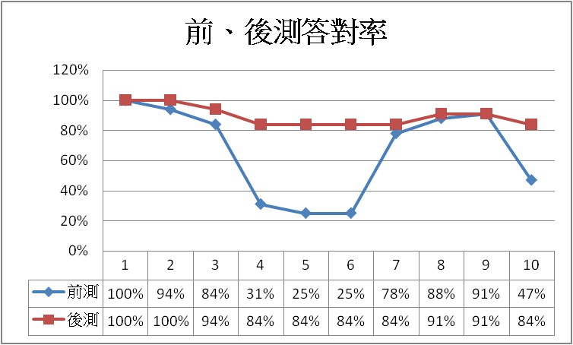

統計發現10題題目中，有8題後測題目答對率高於前測答對率，評估課程活動具有一定學習成效。然課程中有學員反應少數題目較難，如前測問題4、前測問題5、前測問題6之前測答對率較低，因此未來設計問卷上，可多加考量成員的程度差異，如建議在進行課程招生時，可以先行調查成員對於課程主題的瞭解差異程度。另外由於CEDAW內涵、條文眾多，本次課程時間規劃三小時，且含30分鐘的電影賞析，時間相當有限，因此無法講授所有內容，因此建議未來規劃CEDAW課程，可以再予講師討論增加課程時間之規劃。
三、妥善運用了哪些社區內、外之資源：
本次課程與新竹縣政府合作，縣府協助將課程資訊轉知社會處同仁，亦提供婦幼館中型會議室場地。另中心亦發文予新竹縣市相關單位，邀請從事婦女福利業務人員出席參加，因參加成員有社會工作師報名共同學習，本中心協助申請社工師繼續教育積分，妥善運用多項資源。
四、工作的分配如何：
本計畫分配一名工作人員主責，負責確認計畫執行內容、確認執行場地、計畫書撰寫、經費使用、核銷等事宜，而由中心所有工作人員共同協助方案進行，均有適當的分工。
伍、經費的運用有哪些問題：
經費使用皆能實支實付，無特殊問題產生。
六、工作進度掌握的情形如何：
本方案之計畫書均於執行前一個月呈繳、經費申請，之後便依計畫書執行，並於執行後
完成核銷。
參、附件檔案-(一)課程照片
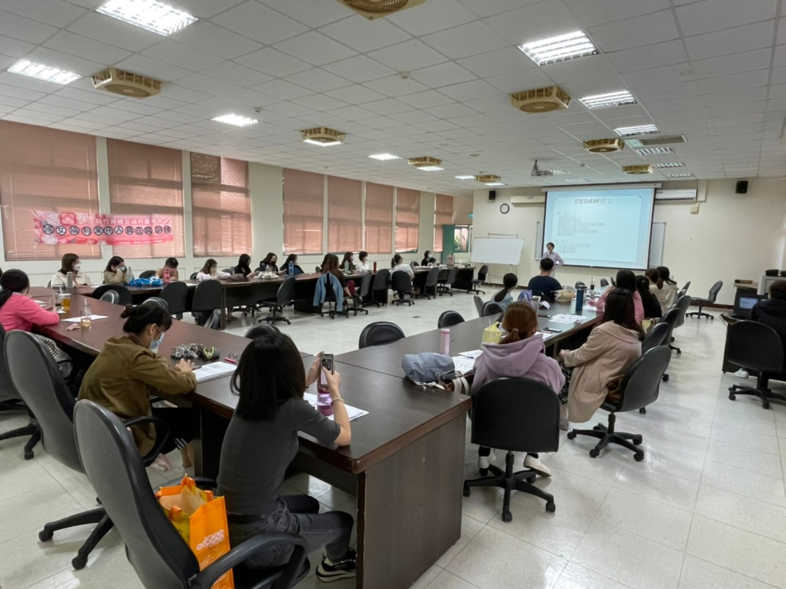
時間：111年5月19日
地點：婦幼館中型會議室
內容：伍維婷老師講授性別主流化之歷史背景，進而說明CEDAW之精神

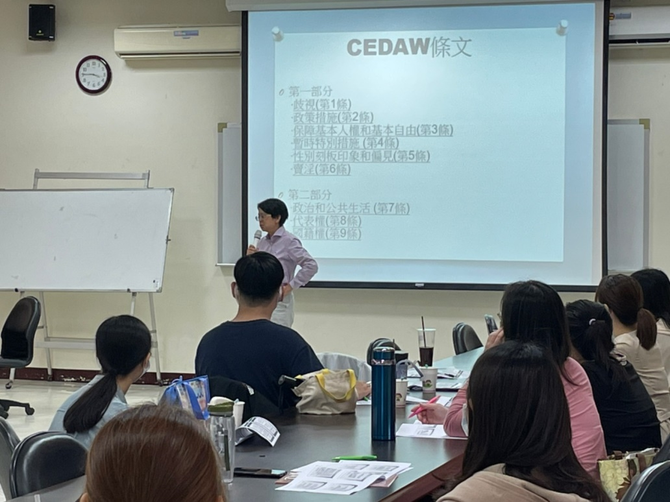
時間：111年5月19日
地點：婦幼館中型會議室
內容：伍維婷老師講授CEDAW之條文、內涵

